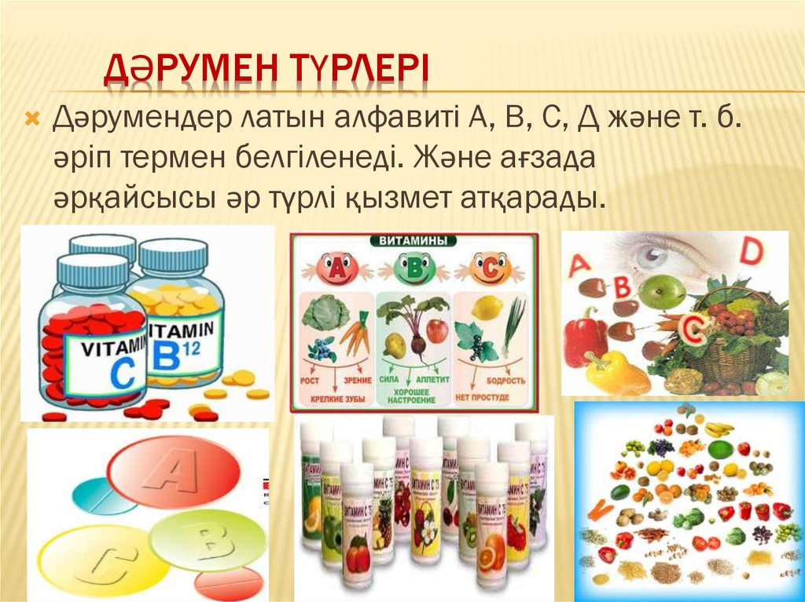Балаға дәруменнің пайдасы
Дәрумендердін өсіп келе жатқан бала ағзасына тигізетін әсері
өте зор, өйткені олар заттардың алмасуын, иммунитеттің дұрыс қалыптасуын, жүйке
жүйесінің қызметін реттейді. Кейбір дәрумендердің тапшылығы балалар өліміне
тікелей ықпал етеді.
Дәрумендердің бала
ағзасында жетіспеушілігінен «гиповитаминоз» деген құбылыс пайда болады.
Гиповитаминоздың даму себептерін екі үлкен топқа бөлуге болады:
1. Сыртқы себептер:
дәрумендердің бала ағзасына жеткіліксіз мөлшерде түсетін жағдайлар. Мәселен,
нәрестені ұзақ уақыт сиыр сүтімен тамақтандырғанда, тамақ құрамында
көкөністердің аз болуы, жеміс-жидек шырындарын балаға кешіктіріп немесе
жеткіліксіз мөлшерде беру, тамақты дұрыс дайындамау және сақтамау, құрамында
көмірсулары көп тағамдарды – қант, ақ нан, кондитерлік өнімдерді шамадан тыс
мөлшерде пайдаланғанда.
Дәрумен тапшылығы
балалар ұзақ ауырғанда, дәрі-дәрмектер ішкенде де пайда болады. Ондай дәрілерге
сульфаниламидтер, антибиотиктер, фенобарбитал, изониазид, дигиталис, антацидтер
жатады.
2. Ішкі себептер:
бала асқазан, өт, бауыр, ұйқы безі, ішек ауруларымен сырқаттанғанда және ауыр,
ұзаққа созылған инфекциялық ауруларда, темекі тартатындар мен нашақорларда
ағзасына ауыр физикалық салмақ түсетін спортшы аналарда гиповитаминоз пайда
болады.
Гиповитаминоздың
негізгі клиникалық белгілері:
- баланың
көңіл-күйінің төмендеуі;
- ақыл-ойы,
күш-жігері әлсірейді. Оның ішінде кішкентай балалардың тәртібі нашарлап,
қимылдау қабілеті азаяды, психикалық дамуы тежеліп не өзгереді;
- баланың иммунитет
жүйесінің жұмысы төмендейді, яғни олар инфекцияларға қарсы тұра алмайды, кез
келген аурумен тез ауырады олар ұзақ ауырып, көбіне аурудың созылмалы түріне
айналады;
- баланың физикалық
дамуы төмендеп, өзінің жасына сай келмейді, дене салмағы мен бойы өз
құрбыларынікінен қалыс келеді;
- ағза мүшелері мен
жүйелерінің қалпына келу қабілеттілігі төмендейді.
Әсіресе, дәрумендер
тапшылығы пайда болатын көктем айларында баланың ішетін тамақ құрамында
жеткілікті мөлшерде көкөніс, жеміс-жидектер болуы керек. Сонымен қатар, ет,
жұмыртқа, сүт және сүт өнімдері мен өсімдік майларының да қажетті мөлшерде
болуы шарт.
Сондықтан біз қай дәрумендердің қандай қасиеті бар екенін
және қандай өнімдерде болатынын білуіміз керек.
А – дәрумені көздің көруін жақсартады, терінің жазылуына, жаңаруына көмектеседі, бауырды қорғайды. Ол сәбізде, шабдалда, сары өрікте, бананда, жүгеріде, асқабақта, жұмыртқада, қаймақта, шпинатта болады.
В1 – дәрумені көмірсулар айналымын, судың тепе-теңдігін реттейді. Ол қара нанда, кебегі бар нанда, бауырда, жармада, етте, сиыр сүтінде болады.
В2 – дәрумені ағзаның өсуіне, заттардың алмасуына көмектеседі. Сүтте және оның өнімдерінде, етте, балықта, нанда, ашытқыда болады.
В6 – дәрумені жүйке қызметін реттейді, жүрек етінің жиырылуын күшейтеді. Ол бауырда, қара нанда, картопта, етте, балықта, бананда, бұршақта, сояда болады.
В12 – дәрумені бауыр мен жүйке жүйесіне жақсы әсер етеді, қанның ұйытушы жүйесін жақсартады. Бауырда, бүйректе, жұмыртқаның уызында болады.
С – дәрумені қанның ұйығыштығын, ағзаның инфекцияларға қарсы тұру қабілетін арттырады. Цитрустарда, итмұрында, қарақатта, қырыққабатта, кивиде, сельдерейде болады.
Д – дәрумені сүйектің минералдануы мен қатаюына көмектеседі. Балық майында, треска бауырында, балық уылдырығында, жұмыртқада, сүтте, сары майда бар.
Е – дәрумені тері мен шырышты қабаттың жазылуын жақсартады. Жаңғақта, көк бұршақта, жүгеріде, цитруста, сельдерейде, өсімдік майында болады.
РР – дәрумені қан тамырларын күшейтеді, бауырдың қызметін жақсартады және жүрек бұлшық етіне жағымды әсер етеді. Бұршақ және бұршақ тектес өсімдіктерде болады.

Балалар арасында жедел ішек инфекциясының алдын алу
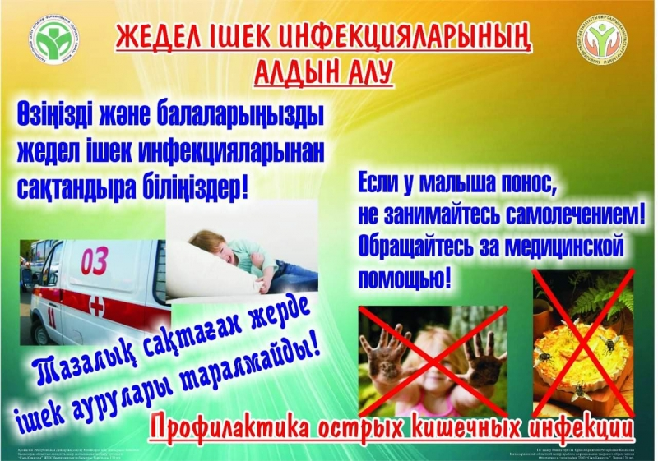

Балалар арасында жедел ішек инфекциясының алдын алу. Кеңес
Жедел ішек аурулары (ЖІА) мен сальмонеллез қоздырғышы түрлерінің саналуандығы, бұл жұқпаның тез таралуы, балалардың асқазан-ішек құрылысынаың кері әсер етуі – оның өзекті проблема екендігін жоққа шығармайды. Науқас адамдармен қатар ешқандай сырқаты білінбейтін бактерия тасымалдаушылар да ішек ауруларының көзі болып табылады. Сондықтан да олар қоршаған ортаға қауіпті, жасырын инфекция таратушысы болуы ғажап емес. Жедел ішек жұқпасы балалар арасында, әсіресе, жылдам таралады, өйткені олар бұл ауру түрімен жиі науқастанады әрі оларда тазалық дағдылары әлі қалыптаспауы себепті инфекцияны тез таратуға бейім тұрады. Азық-түлік өнімдері арқылы да инфекция қоздырғыштары адам ағзасына жиі түседі, бірақ бұл жағдайдың алдын-алуға әбден болады. Отбасыңызды тағамнан уланудан сақтағыңыз келсе, тек сапалы тағам өнімдерін пайдалану қажет. Ұйымдастырылған ұжымда айранның «простокваша» түрін, ет қосылған құймақтар, флот түріндегі макарон өнімдері, кремді кондитерлік тағамдар, кремдер, сусындар, морс, квас, тұздалған балықтан жасалған фарш, фритюрдағы тағамдар, паштет, пастерленбеген сүттен дайындалған сүт өнімдері, қанды және ливерлі шұжықтар, суда жүзетін құстардың жұмыртқасы мен еті, консервіленген үй тағамдарын дайындауға және пайдалануға тыйым салынады.
• Ас дайындауда ас үй мүлкі, ыдыс-аяғы мен қондырғысын мақсатына қарай қолдану;
• ас дайындау технологиясын қатаң сақтау, ет өнімдерін екінші қайтара жылылықта өңдеу;
• пайдаланар алдында көкөніс пен жеміс-жидектерді мұқият жуу;
• тез бұзылатын азық-түліктерді сақтауда 4 градустан төмен емес температуралық тәртіпті сақтап, тауар көршілестігі ережелерін бұзбау;
• азық-түлік өнімдерін тағам қауіпсіздігін куәландыратын рұқсат құжаттары жоқ, белгіленбеген жерлерден алмау;
• тазалық ережелерін сақтау, тамақтанар алдында және дәретханадан кейін қолды мұқият жуу;
• ата-аналарға ұйымдастырылған ұжымдарға пайдалануға тыйым салынған азық-түлік өнімдерін алып келуіне рұқсат бермеу.
Балалар арасында жедел ішек инфекциясының алдын-алу үшін осы кеңестерді орындағаныныз жөн

Кене туралы кенес 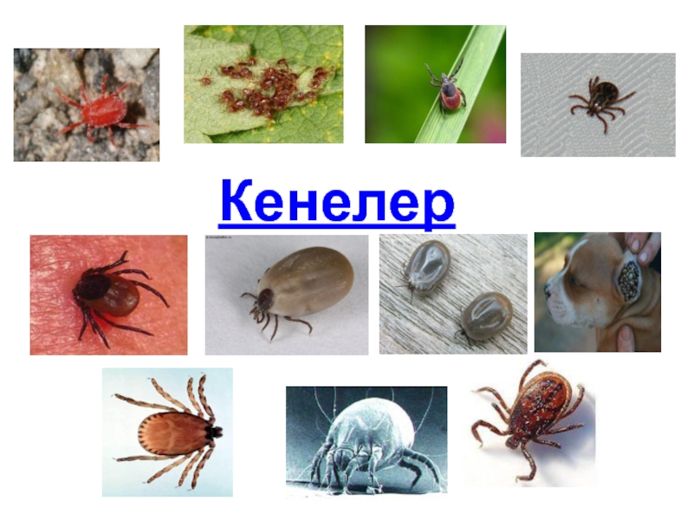Кене энцефалиті деген не?
Кене энцефалиті – кене арқылы тарайтын, ми қабынуын және орталық жүйке қабынуын тудырып, орталық жүйке жүйесін қатты зақымдайтын, жедел өтетін жұқпалы ауру. Кейде кене энцефалитін табиғи-ошақты тайгалық энцефалит, көктемгі-жаздық энцефалит деп те атайды.
Кененiң шағуы арқылы берiлетiн жұқпалы аурулар көктем-жаз айларында жиі кездеседі. Кененiң шағуын дер кезінде байқау қиын. Себебі кене өз денесiнен арнайы ферменттер бөлiп, шаққан орнын бiлдiрмеуге тырысады. Тұмсығын терi қабатына енгiзген кене, майда қан тамырларынан қоректене бастайды. Сол жерде тойған мезетте бiрнеше мың жұмыртқаларын терi астына тастап, сол мезеттен бастап ауру белгiлерiн шақыра бастайды.

Кене шағу белгілері
- дене қызуының көтерілуі;
- бастың ауруы;
- құсу, лоқсу;
- әлсіздену, арқаның талып, буындардың ауруы;
- беттің, арқаның кеуденің, көздің қызаруы.

Қалай сақтану керек?
Табиғат аясында демалып үйге келгеннен кейін денедегі киімдеріңізді қағып, жақсылап қарап шығыңыз. Әсіресе, құлақтың артын, басты, шаштардың, саусақтардың арасын тексеріп шығыңыз.
Ал табиғат аясына шыққанда мына қарапайым ережелерді сақтану керек:
- Табиғат аясына шыққанда ашық түсті киім киюге тырысыңыз. Бұл киімге жабысқан кенені бірден тауып алуға көмектеседі. Сондай-ақ, етек-жеңі ұзын, жабық киімді таңдаңыз. Киген киіміңіз денеге тиіп тұрғаны абзал. Шалбарды міндетті түрде етіктің ішіне салып, басыңызға міндетті түрде бас киім немесе орамал тағу керек.
- Киімдерді тазалау кезінде арнайы жабыстыратын құралды пайдалануға болады.
- Сақтық шаралары үшін кенелер мен шіркейлерге қарсы аэрозольдар мен жақпа майлар пайдалануға болады.
- Кенелер қалың шөптердің арасында жасырынатындықтан, көк шөпте отырмауға, ойнамауға кеңес береміз. Орманды жерлерде ағаштар мен шөптерді, тіпті, гүлдерді де жұлмаңыз, себебі өсімдіктегі кенелер үстіңізге жабысып қалу қаупі бар.
- Серуеннен қайтып келген соң, денеңізді мұқият қарап шығыңыз, шашыңызды тарақпен тараңыз.
- Кене адам терісіне қонған соң жарты сағаттай шағатын орын іздейді, сондықтан мұқият болсаңыз кене шағудың алдын алуға болады.

Қаназдыққа шалдығудың себептері мен одан айығу жолдары
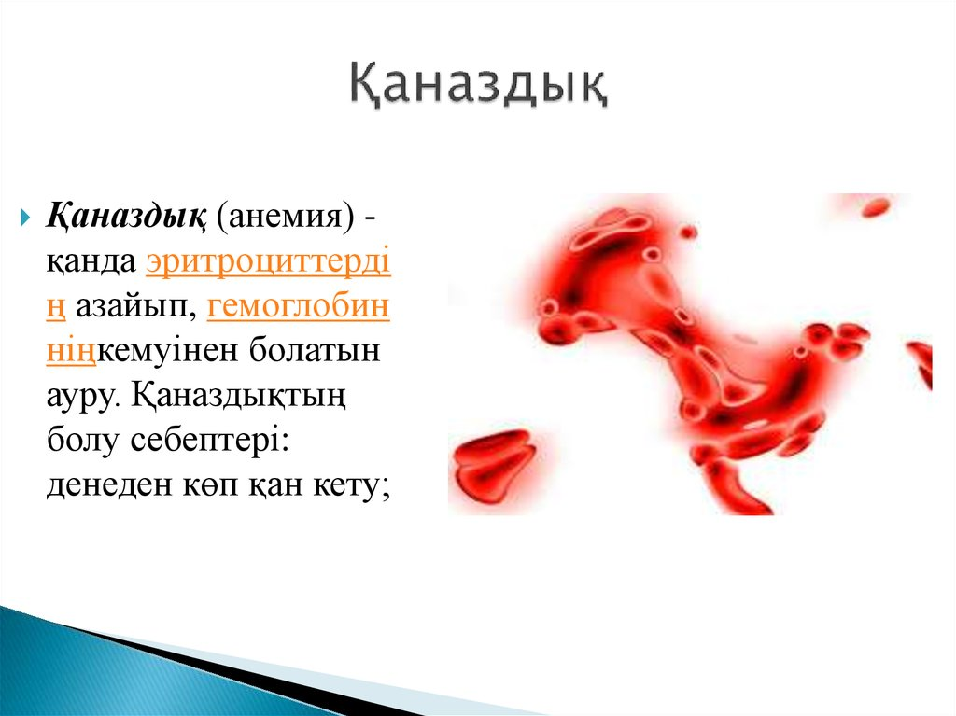

Қаназдыққа шалдығудың себептері мен одан айығу жолдары

Қанның құрамында темірдің жетіспеушілігі бүгінгі күнде өзекті мәселелердің біріне айналды. Медицина тілінде анемия, яғни қаназдық деп аталатын аурудың бұл түрі балалар мен жүкті әйелдерде жиі кездеседі екен.
Қан аздық – қан құрамындағы қанның қызыл түйiршiктерінiң (эритроциттер) және қызыл қан жасушалары санының азайып, гемоглобин мөлшерiнiң кемуiнен пайда болады. Алғашқы кезде бұл дертке шалдыққан науқастар ештемені сезбейді. Дегенмен, ауру өрши келе тез шаршап, басы айналып, тәбеті бұзылады. Керісінше бұл дертпен науқастанған адамдар бор, топырақ сынды заттарды үнемі жегісі келеді. Көп жағдайларда қан аздыққа шалдыққандардың өңі бозарады. Бұл белгі әсіресе көздің ішкі жағынан тез байқалады.
Сонымен қатар тiстің қызыл етi қанап, тырнағы ағарады. Жиі талып қалуы да мүмкін.
Адамдар жарақаттанғанда, мұрыннан, асқазаннан, жатырдан, тiк iшектен қан кеткенде, iш сүзегiмен сырқаттанғанда қанның тоқтамауы анемияға шалдықтыруы мүмкiн. Созылмалы сырқатқа шалдыққанда, құрт ауруы, iш ауруы және тағы басқа аурулармен ауырғанда, уланғанда қан аздық тіпті де өрши түседі. Қан аздық дертiн қоздыратын басты себеп – Қан құрамындағы қанның қызыл түйiршiктерiн жойып жiберетiн безгек ауруы. Сондықтан мұндай жұқпалы дертке шалдыққан науқастар дәрігердің көмегіне көп жүгінгені жөн. Ал, әйелдердегi қан аздық көп жағдайда, етеккiр келген кезде дұрыс тамақтанбаудың салдарынан болатын әлсіздіктен және босанғанда қанның тоқтамай көп ағуынан болады. Балалардағы анемияның пайда болуы олардың iшетiн тамағында темiр тектес элементтердің жетiспеушiлiгiнен, сонымен қатар сәбидi алты айлығынан кейiн қосымша тамақтандырмаудың кесірінен болады. Сондай-ақ, жас балалардың бұл дертке шалдығуына негізінен созылмалы түрде iш өту, олардың паразит құрттарды жұқтыруы, iш сүзегiмен ауруы басты себеп.
Дұрыс әрі уақытылы тамақтанбау да қан аздық ауруына шалдықтырады. Тағам құрамында темiр тектес элементтердің аз болуы бұл дертті тіпті де қоздырады. Сондықтан бұл дертке шалдыққан науқастар құрамында темірі көп өнімдерді көп тұтынғаны жөн. Мәселен, ет, балық, бұршақ, сұлы жармаларын жеген өте пайдалы. Ал, сәбилер үшін ең дұрысы – ана сүті. Сәбилер емшек сүтінен басқа қосымша тамақ іше бастағанда, темірге бай ботқаларды беру керек. Көп жағдайда балаларға шай аз ішкізген жақсы. Ал ересектер темірі бар дәрілермен емделіп жүрген кезде сүт тағамдарынан шектелуі тиіс. Сондай-ақ, тағамды шойын қазан, ыдыстарға пiсiргеннiң де пайдасы көп болады.
Қызылшадағы, щавельдегі, шоколадтағы, сырлардағы фосфаттар мен кока-коладағы, кофедегі кофеин және шайдағы таниндер темір тапшылығына әкеледі әрі темірдің ағзаға сіңуіне кері әсерін тигізеді. Сондықтан, құрамында темір бар дәрілерді, тағамдарды қабылдаған соң шайды тамақтан кейін бір сағаттан соң ішу керек.
Қан аздық емделмейтін ауру емес. Сондықтан, дерттің асқынбай тұрған алғашқы кезінен бастап, дәрігерге көрініп, кеңесін алған жөн. Өйткені, өз бетінше емделу хауіпті жағдайға апаруы мүмкін. Қан аздықтың неден болатынын анықтап алған соң, дәрігердің кеңесі арқылы дәруменге бай тамақ iшiп, тамақтану кезінде режимдi дұрыс сақтауға тырысыңыз. Денені жаттықтырып, демалысты жақсы ұйымдастыру кез-келген дерттің алдын алады. Сондықтан салауатты өмір салтын ұстанып, пайдалы дене әрекеттерімен шұғылданып тұруды әдетке айналдырыңыз

Сүттің пайдасы. Қажетті мөлшерін анықтау

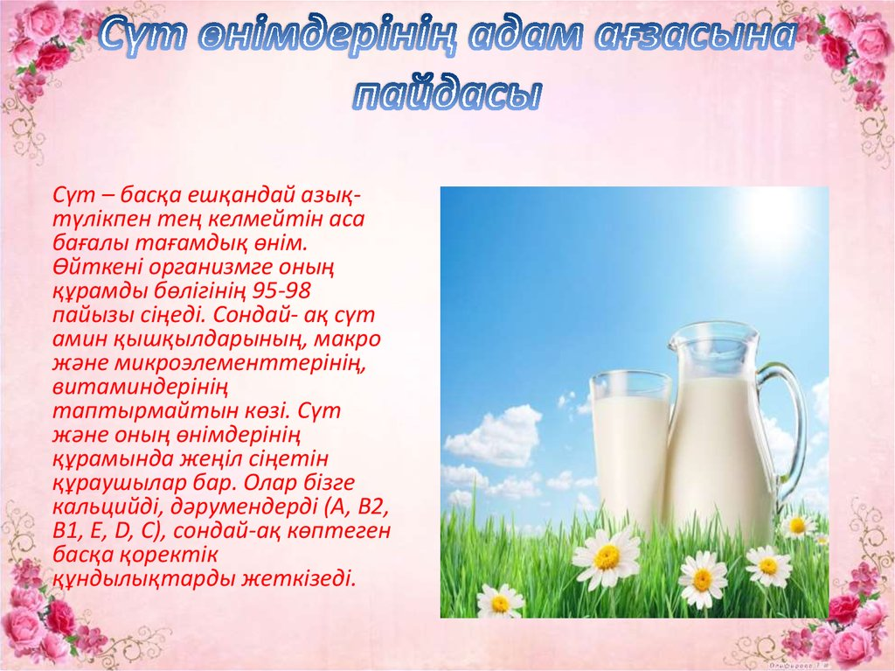

Сүттің пайдасы. Қажетті мөлшерін анықтау

Дүниеге келгеннен бастап баланың кез келген тағамдарының құрамында сүт кездеседі. Мысалы, анасының сүті – табиғи дәрумендер көзі. Кейін ол пайдалы сиыр сүтімен алмастырылады. Оның құрамында бәрімізге пайдалы кальций бар екендігін білеміз. Өкінішке орай, кейбір сәбилердің сүтті жеткілікті мөлшерде қабылдамай жатқанын ата-аналары білмейді. Оның орнына ағзасы мен денсаулығына зиян келтіретін газды шырындар береді.
Тағамның құрамында кальций мөлшерінің аз болуы түрлі зардаптарға әкеледі: тіс проблемасы (сүт тіс және түбір тістері), сүйектерінің тез сынуы, ағзаның тітіркенуі (аллергия), т.б.
Сүйектер мен тістің қалыптасуына әсер ететін кальциймен қоса, сүттің құрамында фосфор да бар. Осы екеуі бірін-бірі толықтырып тұрады. Сонымен бірге, балаға қажетті пайдалы дәрумендерге де бай: А дәрумені (бойының өсуін реттейді, көзіне, терісіне пайдалы), В2 дәрумені (тері жасушаларының «тыныс алуына» әсер етеді), С, Е, Н дәрумендері, т.б. да бала ағзасына қажетті заттар.
Қажетті мөлшерін анықтау
3 жасқа дейінгі балаларға тәулігіне 600 мл. сүт және сүт өнімдері қажет (сүтте пісірілген түрлі ботқалар), ал ересек балаларға (3-тен 7 жасқа дейін) шамамен 500 мл., оның ішінде табиғи йогурттар мен қышқылданған сүтті өнімдер (айран) бар.
Шектен тыс көп қолдануға да болмайды: сүт сұйық өнім болғанымен де, шөлді басатын шырындар қатарына жатқызбаңыз (ол тағамға жатады). Сәби сүтті тым көп қабылдаса, жемістер мен ботқалардан, көкөніс салаттарынан бас тартатын болады.
Сәбиіңізге сүтке какао қосып дайындап беруге болады немесе түрлі жемістерді қосып, бір уыс жидек пен (мысалы таңқурай мен құлпынай) бірнеше бөлікке бөлінген бананды салқын сүтте блендермен араластырып, сүтті коктейль жасап беруіңізге де болады. Жатарда бал қосылған жылы сүтті берсеңіз, ұйқысы тыныш болады.
Балаңызға сүтті таңдағанда пайдасы туралы ғана ойламаңыз, сонымен қоса, денсаулығы мен ағзасына қауіпсіз болу керек екендігін де естен шығармаңыз. Шығарылған күніне назар аударыңыз. Қолдан алатын болсаңыз, абай болыңыз (тазалық жағдайы қандай екендігін білмейсіз ғой). Көбіне дүкендерде сатылатын пастерленген сүтті таңдаған дұрыс. Себебі олар жеткілікті өңдеуден өткен.
Дұрыс тамақтану – денсаулық кепілі

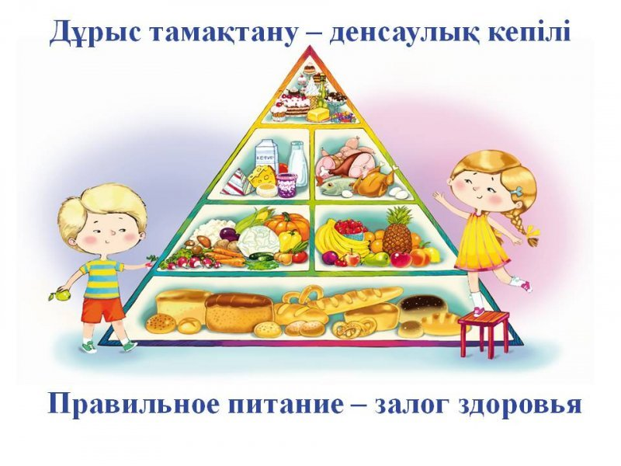
Дұрыс тамақтану – денсаулық кепілі

Дұрыс тамақтану ережелері:
• Тамақты үстелдің басында отырып қабылдау керек. Егер тамаққа зейін салмаған жағдайда, адам тойғанын білмей қалып, артығымен тамақтанады;
Тамақты асықпай, мұқият шайнап, тамақтану режимін сақтап жеу керек. Тамақты жиі және аз мөлшерде, күніне 5 рет қабылдаған жөн;
• Таңертеңгі асты мұқият ішу қажет. Егер организм 10-12 сағат тамақ қабылдамаса, онда ағзадағы қант азайып кетеді.
Дұрыс тамақтанудың негізгі шарттары:
1. Тағамның құрамында негізгі қоректік заттар (белок, көмірсу, май) болуы тиіс.
2. Тамақ рационында (дәрумендер, тағамдық талшықтар) болуы тиіс.
4. Тәулік бойы тамақтану тәртібін, мөлшерін сақтау.
5. Тағамдар санитарлық-гигиена талаптарына сәйкес болуы керек.

Тамақтану адамның өмірлік қажеттігі және денсаулық кепілі. Ас-адамның арқауы, ағза дене жүктемесінде ғана емес, тыныштық жағдайында да шығындайтын қуат көзі. Ас ішу біздің жасушаларымыз бен тіндерімізді жаңартуға мүмкіндік береді. Дұрыс тамақтану жүрек-қантамыр, асқазан-ішек жолдары, қантдиабеті, остеопороз, онкологиялық аурулардың алдыналу үшін, сыртқы орта әсеріне қарсы тұру үшін, ағзаның жұмысқа қабілеттілігін арттыру үшін, белсенді ұзақ өмір сүру үшін қажет.

Салауатты тамақтану және жоғары дене белсенділігі, спорт пен шұғылдану, күйзеліс пен күресе білу, темекіден, ішімдіктен бас тарту жолымен салауатты өмір салтын ұстану арқылы аурулардың алдын алып, денсаулықты және тартымды келбетті сақтап, сұлу да сымбатты, тәні мен жаныжас, белсенді болып жүруіңізге болады.

ЖРВИ ЖӘНЕ ТУМАУДЫН АЛДЫН АЛУ

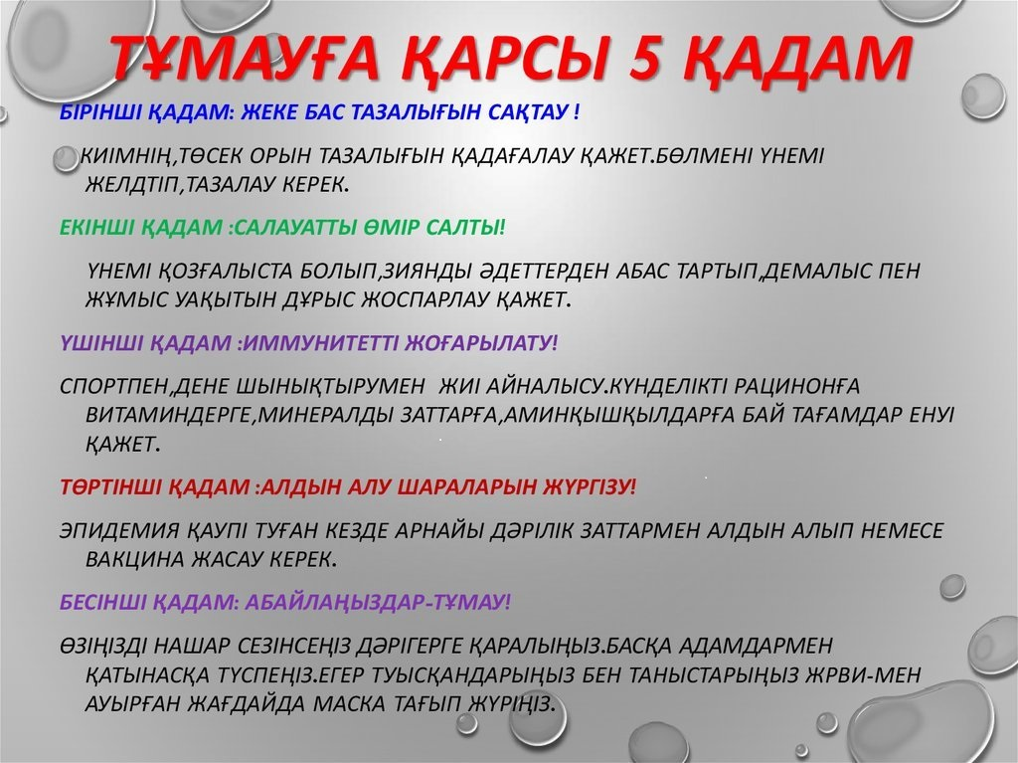
Тумау және ЖРВИ АЛДЫН АЛУ ТУРАЛЫ КЕҢЕСТЕР
Ата аналардың назарына Тұмау ауруы күзгі қолайсыз ауа райы мен қысқы
салқынның ажырамас бөлігі іспетті. Осы кезеңде адамдарда тұмаурату мен жөтел,
жалпы әлсіздік пен қызудың көтерілуі байқалады. Тұмау және басқа ЖРВИ (жіті
респираторлық вирустық инфекция) несімен қауіпті? Тұмау және басқа да ЖРВИ
жоғарғы тыныс жолдары, жүйке жүйесі, құлақ және жоғарғы тыныс органдарының
зақымдануымен қауіпті. Асқынулар 3 жасқа дейінгі балалар арасында жиі
кездеседі, себебі олардың иммунитеті әлі де жетілмеген және жүйке жүйесі толық
қалыптаспаған. Тұмау және басқа ЖРВИ сырқаттану балалар арасында ересек
адамдарға қарағанда жыл сайын 4-5 есе жоғары болады. Соның ішінде 5 жасқа
дейінгі балалар арасында тұмау және ЖРВИ ауыр ағымда өтіп, асқынулар туындауы
мүмкін. Респираторлы ауруларға шалдығу мүмкіндігі мектепке дейінгі балалар
мекемесіне және мектепке баратын балалар арасында жоғары, себебі үлкен
ұжымдарда инфекция тез таралады.
Тұмау – жоғары тыныс алу жолдары зақымдалу және уыттану белгілерімен
сипатталатын жұқпалы инфекциялық ауру. Ауру адамнан сау адамға жөтелген,
түшкірген кезде ауа тамшысы арқылы беріледі.
Тұмаудың белгілері мыналар - тамақ ауруы, дене қызуының
көтерілуі, бас ауруы , сонымен қатар, бұлшық еттің ауруы, осыдан барып адам
еңбекке уақытша жарамсыз болып қалады. А,В,С грипп вирусымен түр- түріне
бөлінеді. Тұмау ауруы 5-10күнге дейін созылып қайта өрбіп асқынып
кетуі мүмкін. Асқынған ауру бактериалды инфекциялармен қозып
(отит,гайморит) ауруларына айналады.

Тұмау және ЖРВИ алдын алу: баланы вирустан қалай сақтауға болады?
• Вакцинация. Жылына бір рет, күз айларында, барлық жанұя мүшелерінің
тұмауға қарсы вакцина алуына кеңес беріледі. Жыл сайын біздің облысымызда
ақысыз түрде тұрғындардың неғұрлым әлсіз топ өкілдері: балалар үйінің, сәбилер
үйінің тәрбиеленушілері, мектеп – интернат оқушылары, қарттар үйіндегі адамдар,
медқызметкерлер егіледі. Сонымен қатар осы жылдың қазан айынан бастап қаланың
барлық емханаларында ақылы түрде тұрғындарға вакцинация жасалады;
• Тұмауға қарсы витаминдік профилактика балалар мен ересек адамдардың
респираторлық вирустарды жұқтыруына тосқауыл болады. Респираторлық вирустарға
қарсы тұруға жеке бас тазалығын сақтау және белсенді салауатты өмір салты
көмектеседі, соның ішінде:
• Жоғарғы тыныс жолдарының кілегей қабаты және тері жамылғысының
тазалығы (тамақты шаю, мұрын қуысын шаю, қолды жиі сабындап жуу және тұрақты
шомылу шаралары);
• Үйдің тазалығын сақтау – қоршаған орта әсерінен тұмау вирусы тез жойылады
(тұрақты түрде бөлмелерді желдету және ылғалды тазарту, бөлме температурасын
20-24С және ылғалдылықты 30-35% аралығында ұстау);
• Көкөніс пен жеміс-жидектен тұратын толыққанды байытылған тамақ көздерін
пайдалану;
•Дене шынықтыру мен спортпен айналысу және организмді шынықтыру.
Егер бала сыр аурудың асқынуынан
сақтайсыз. Мұрын қуысына “Оксолин” майын жағыңыз — ол вирустың таралуына
тосқауыл болады. Оны науқас та, сырқаттанбаған адам да пайдалануға болады.
Баланы үй жағдайында өзіңіз емдемеңіз – бұл оның денсаулығы мен өміріне
қауіпті. Дәрігер шақыртыңыз – себебі тек білікті маман ғана дұрыс диагноз
қойып, ем-шара тағайындай алады.қаттанса — не істеу керек? Ең бастысы - үйде
қалыңыз. Осылайша сіз балаңызды аурудың асқынуынан сақтайсыз. Мұрын қуысына “Оксолин” майын жағыңыз — ол
вирустың таралуына тосқауыл болады. Оны науқас та, сырқаттанбаған адам да
пайдалануға болады. Баланы үй жағдайында өзіңіз емдемеңіз – бұл оның денсаулығы
мен өміріне қауіпті. Дәрігер шақыртыңыз – себебі тек білікті маман ғана дұрыс
диагноз қойып, ем-шара тағайындай алады.
Аурудың алғашқы
белгілері пайда болса:
1. Үйде қалыңыз;
2. Төсек режимін сақтаңыз;
3. Бөлмені күніне 2 рет таза ауамен желдетіңіз;
4. Мұрыннан су аққанда, жөтелгенде, медициналық демперде киген жөн;
5. Сусын, шай, шырын түрінде сұйықты көп ішіңіз;
6. Жеке бас тазалығын сақтаңыз;
Дәрігерді үйге шақырып,
Жіті респираторлық вирустық инфекция және басқа да вирусты инфекциялардың алдын алу шаралары
1. Үйден шығарда мұрныңыздың ішіне оксалин жақпасын жағыңыз;
2. Адамдар көп жиналған жерден аулақ болыңыз;
3. Сұйықты көп ішіңіз, таза ауада көп жүріңіз;
4. С дәрумені бар тағамдарды көбірек қолданыңыз;
5.Халық емін қолданыңыз(пияз, сарымсақ).
6. Ұсыныстарын қатаң сақтаңыз.

